‘La Teoría 116’ de Iniesta y MediaMarkt está a punto de cumplirse, con el pase de La Roja a la final

MediaMarkt y Andrés Iniesta vaticinaban a finales de mayo el éxito de España este año en el Mundial. El domingo, con la llegada de La Roja a la final, se comprobará si la predicción se cumple

Para celebrar la más que segura victoria de España, MediaMarkt lanza una acción especial este sábado en todos sus establecimientos: las dos primeras personas que acudan a una tienda MediaMarkt vestidos con la camiseta de la selección española y consigan coger el balón y llevarlo a caja, se llevarán a casa un televisor gratis

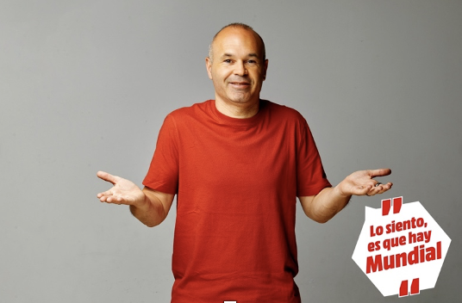
Descarga el vídeo de la campaña e imágenes en alta aquí

Madrid, 17 de julio de 2026.- MediaMarkt, la compañía líder en distribución de electrónica de consumo y servicios, lanzaba en junio ‘La Teoría 116’ junto a Andrés Iniesta, una construcción creativa que conecta datos, fútbol y coincidencias temporales para vaticinar que España ganaría el Mundial 2026. Con La Roja clasificada para la final, esa teoría está a punto de demostrarse.
La hipótesis partía de un dato que hoy muchos recuerdan: España ganó su primer y único Mundial en el minuto 116 de la final. Pero lo que muchos no conocen es que ese torneo, en 2010, fue el primero en la historia en comenzar un 11/06. Dieciséis años después, el Mundial 2026 arrancaba, por segunda vez en la historia, también el 11/06. Esta teoría ya está a un paso de hacerse realidad, junto con la segunda estrella para la selección española.
Para celebrarlo, MediaMarkt da un paso más en su apuesta y mañana sábado lanza una nueva acción especial: las dos primeras personas que acudan a cualquiera de sus tiendas vestidos con la camiseta de la selección española y consigan coger el balón y llevarlo a caja, se llevarán a casa un televisor gratis. Más de 200 televisores serán entregados entre las más de 110 tiendas que MediaMarkt tiene por toda España, incluyendo Canarias. Todo, para vivir la final del Mundial a lo grande.
“Con 'La Teoría 116' hemos querido conectar con las personas a través de ideas que van más allá del producto transformando una curiosa coincidencia matemática en una historia que invitaba a creer. Con España en la final, queremos volver a celebrarlo con nuestros clientes regalando centenares de televisores, para que todo el mundo pueda disfrutar de una final que, esperamos, vuelva a hacer historia para el fútbol español. Y si ganamos, tenemos muchas otras sorpresas por desvelar, para celebrar que la Teoría 116 es cierta y que La Roja es el mejor equipo del mundo”, declara Marta Domínguez, directora de Marketing de MediaMarkt España.

Si la teoría se cumple

Como es de esperar, la compañía está preparando acciones para los próximos días, en cuanto se confirme esa segunda estrella para la selección española, tras el partido contra Argentina.

MEDIAMARKT ESPAÑA (MediaMarktSaturn, S.A.U.)
MediaMarkt es líder en España y Europa en el sector de la distribución de electrónica de consumo y servicios. Integrada en MediaMarktSaturn Retail Group, cuenta con alrededor de 7.000 expertos en tecnología en España y está presente en todas las Comunidades Autónomas con 111 establecimientos, además de la tienda online y la APP. En el ámbito europeo, la compañía dispone de más de 1.000 puntos de venta ubicados en 11 países y una plantilla de 50.000 personas.
Tras 27 años operando en España, el éxito de MediaMarkt se basa en su adaptación constante a las nuevas tendencias de consumo, la gran variedad de servicios para el cliente, la experiencia de compra única y personalizada, así como el amplio surtido de productos de las mejores marcas a precios competitivos. Todo ello, unido al equipo de profesionales orientados a la búsqueda de soluciones para los clientes y a un estilo de comunicación inconfundible.
La compañía se establece también como fuente de talento internacional y expertise para todo el grupo de la mano de su hub de tecnología digital y del área de Global Business Services, que dan servicio a toda la organización. Además, impulsa su firme compromiso social y sostenible a través de su estrategia BetterWay.
Contactos de prensa

APPLE TREE – mediamarkt@appletree.agency – 933 184 669
Anaïs Priego – ap@appletree.agency
Àngels Garriga – ang@appletree.agency
Esteve Solà - es@appletree.agency
Carla Solanellas – car@appletree.agency

